2.4.2020.

Nastavna jedinica: Rimski brojevi od I do XX
Iz Matematike smo učili pisanje rimskih brojeva do 20. Danas ćemo to vježbati i i na Informatici.
Prvo ćemo malo ponoviti.
Kliknite na link.
https://wordwall.net/hr/resource/916654/matematika/glavni-i-redni-brojevi-do-20
Jeste li imali greški?
Kako se piše rimski broj 2?
Kako se piše rimski broj 10?
Kako se piše rimski broj 20?
Kako se piše rimski broj 16?
Kako se piše rimsk broj 9?
Kako se piše rimski broj 14?
Sada ćete uraditi slijedeće vježbe u Wordu.
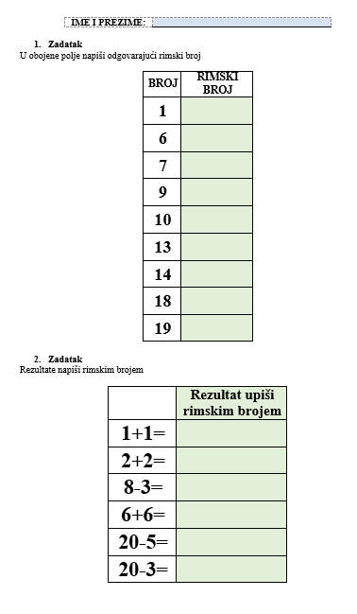

Vi pišite slobodno jedno ispod drugog. Ne trebate tabelu.
- Korisiti tipku Shift za pisanje jednog velikog slova.
- Koristiti tipku Caps Lock za velika slova.

2.čas: Muzička kultura
Nastavna jedinica: Slušanje muzike: Moje Sarajevo (Selma Muhedinović)
Kako se zove naša domovina?
Koji je glavni grad Bosne i Hercegovine?
Danas ćemo slušati jednu pjesmu koja pjeva o Sarajevu? Pjeva je Selma Muhedinović. Jeste li čuli za tu pjevačicu?
Otvorite ovaj link i poslušajte pjesmu.
https://www.youtube.com/watch?v=yqlnEAtkjPg
Kako ste se osjećali dok ste slušali ovu pjesmu? Kakve je osjećaje kod vas probudila ova pjesma?
Poslušajte ponovo. Kakva je dinamika?
Ponovo slušamo. Obratite pažnju na tempo.
Je li ovo vokalna, instrumentalna ili vokalno – instrumentalna pjesma?
Napišite: Školski rad
Slušanje muzike: Moje Sarajevo
Ilustrujte pjesmu.

3.čas: Matematika
Nastavna jedinica: Brojevna linija od 0 do 100
Lekcija se nalazi u udžbeniku na strani 88.
Otvorite udžbenik.
Zatim posmatramo i čitamo brojeve na brojevnoj liniji u udžbeniku na strani 88.
Otvori prezentaciju.

4. čas: Moja okolina
Nastavna jedinica: Dijelovi tijela i čula – provjera
Prvo ćemo malo ponoviti. Kliknite na slijedeće linkove.
https://wordwall.net/hr/resource/212440/dijelovi-tijela
https://wordwall.net/hr/resource/993387/%C4%8Dulo-sluha
Je li bilo greški?
Koliko?
Sada ćete u svoje sveske prepisati slijedeća pitanja i odgovoriti?
Pitanja:
- Koji su glavni dijelovi tijela?
- Čime je tijelo čovjeka prekriveno?
- Po čemu se razlikuju dječaci djevojčice?
- Za šta nam služe čula?
- Koliko čovjek ima čula? Napiši koja su.
- Koje je naše najveće čulo?
- Kako utiče televizija na naš vid?

